1. Oszcillációs összegek. Az integrálhatóság jellemzése az oszcillációs összegekkel.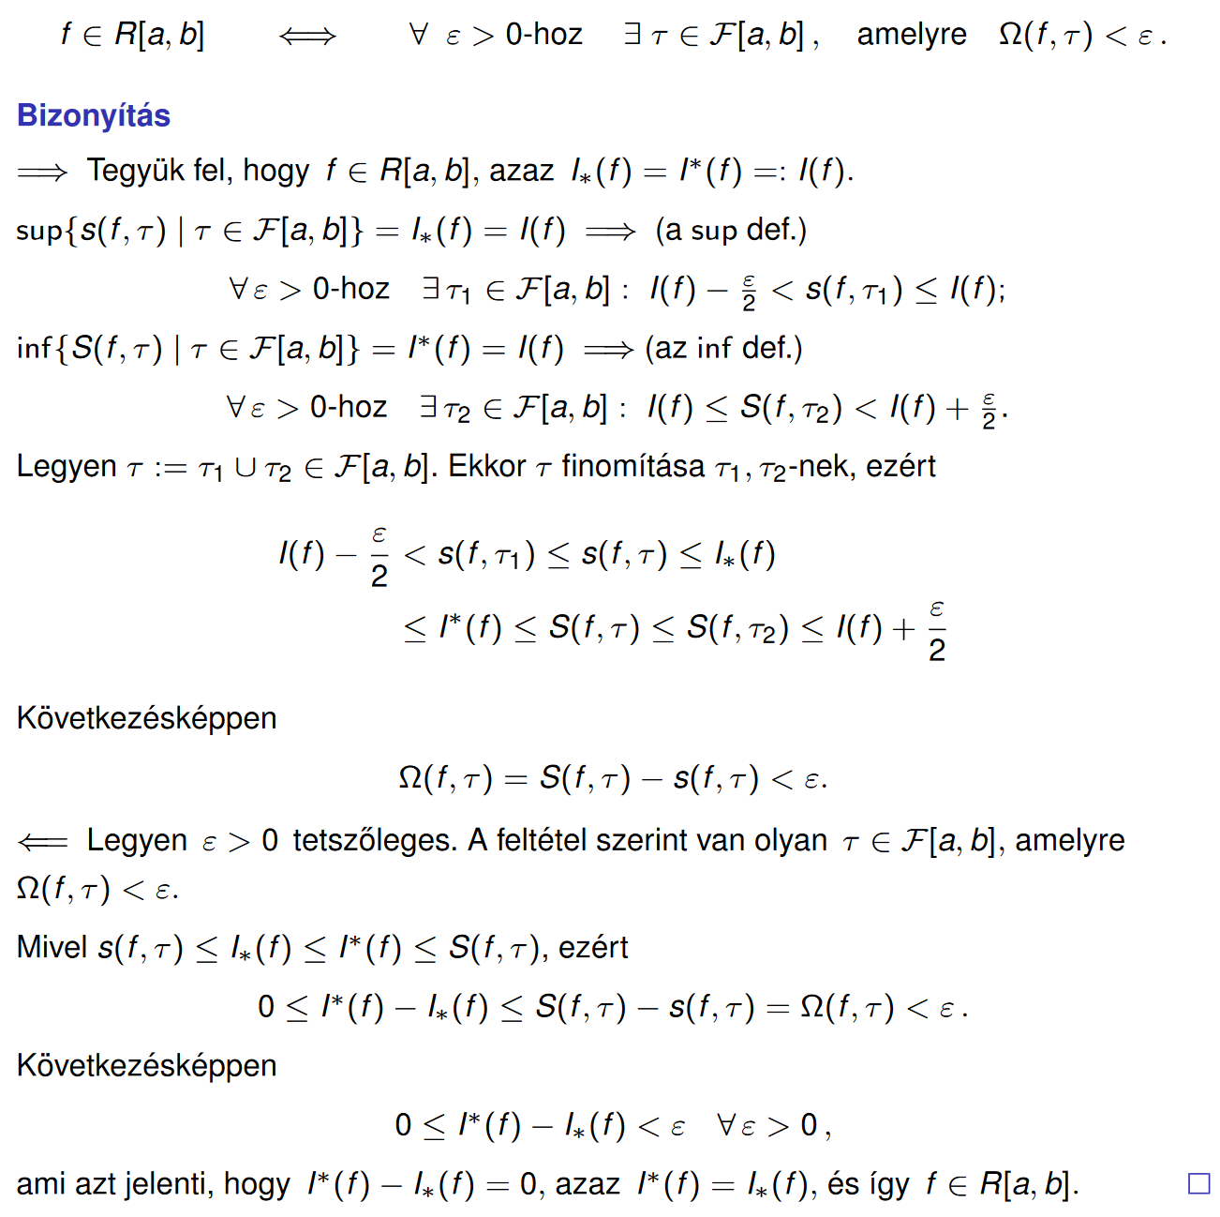
2. Az összegfüggvény integrálhatóságára vonatkozó tétel.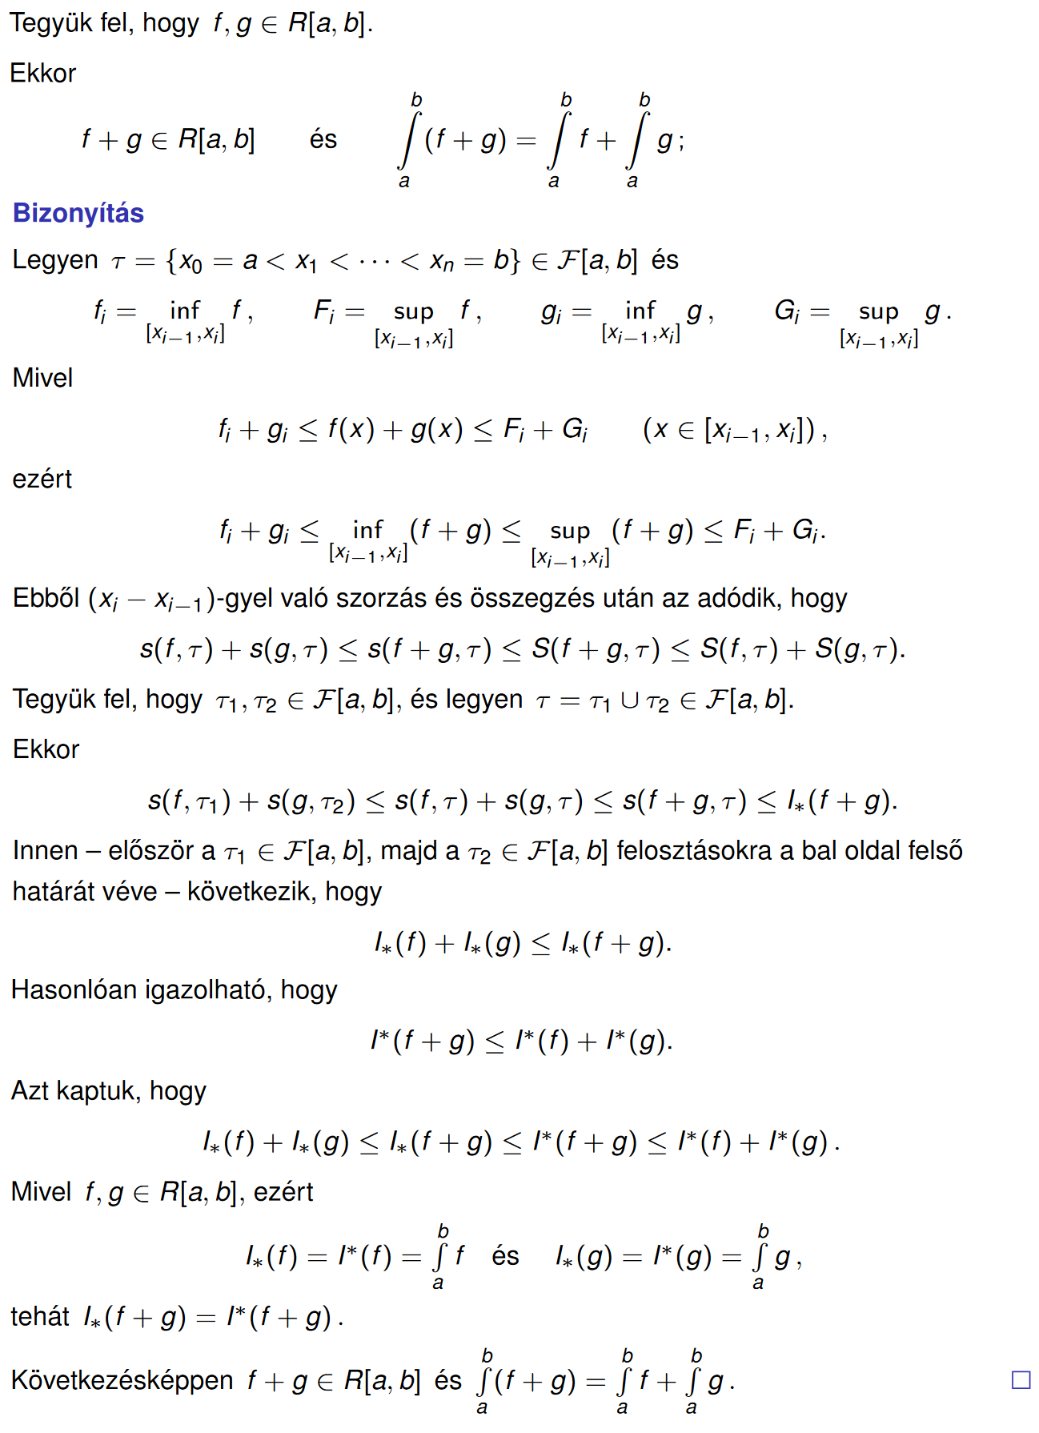
3. A szorzatfüggvény integrálhatóságára vonatkozó tétel.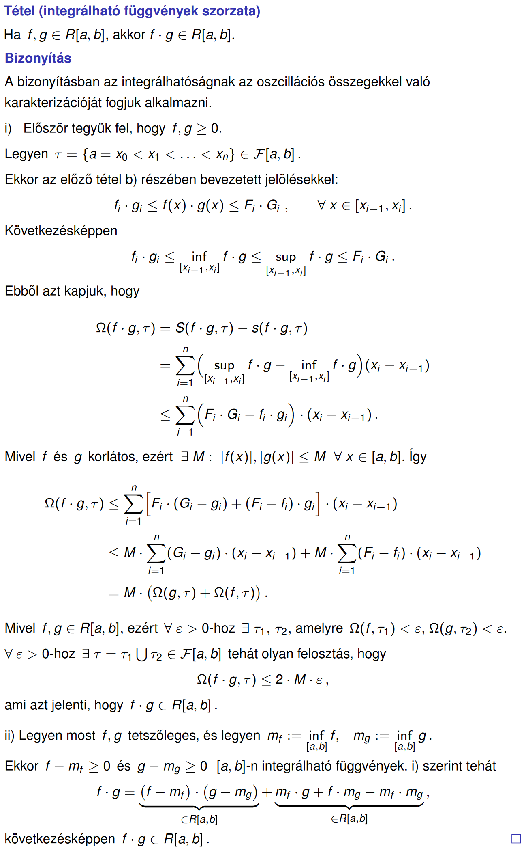
4. Függvények hányadosának integrálhatóságára vonatkozó tétel. 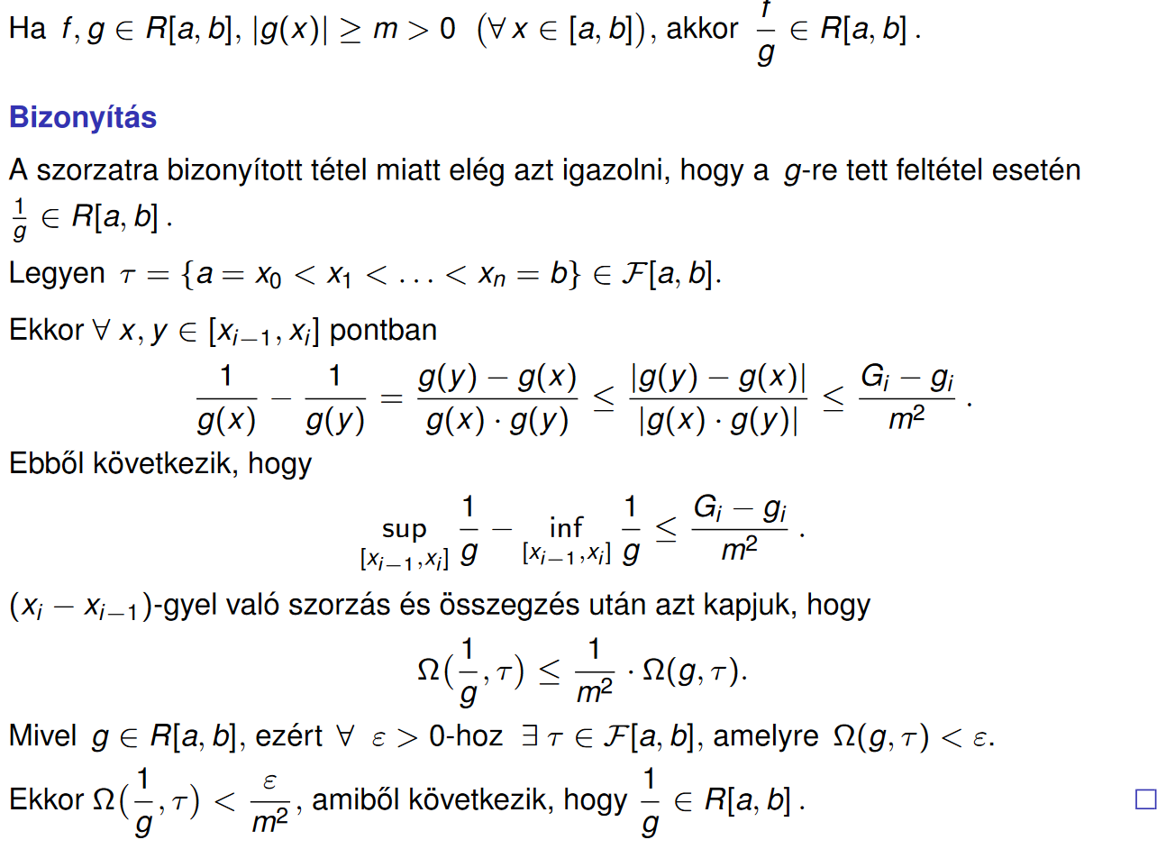
5. A monoton függvények integrálhatóságára vonatkozó tétel.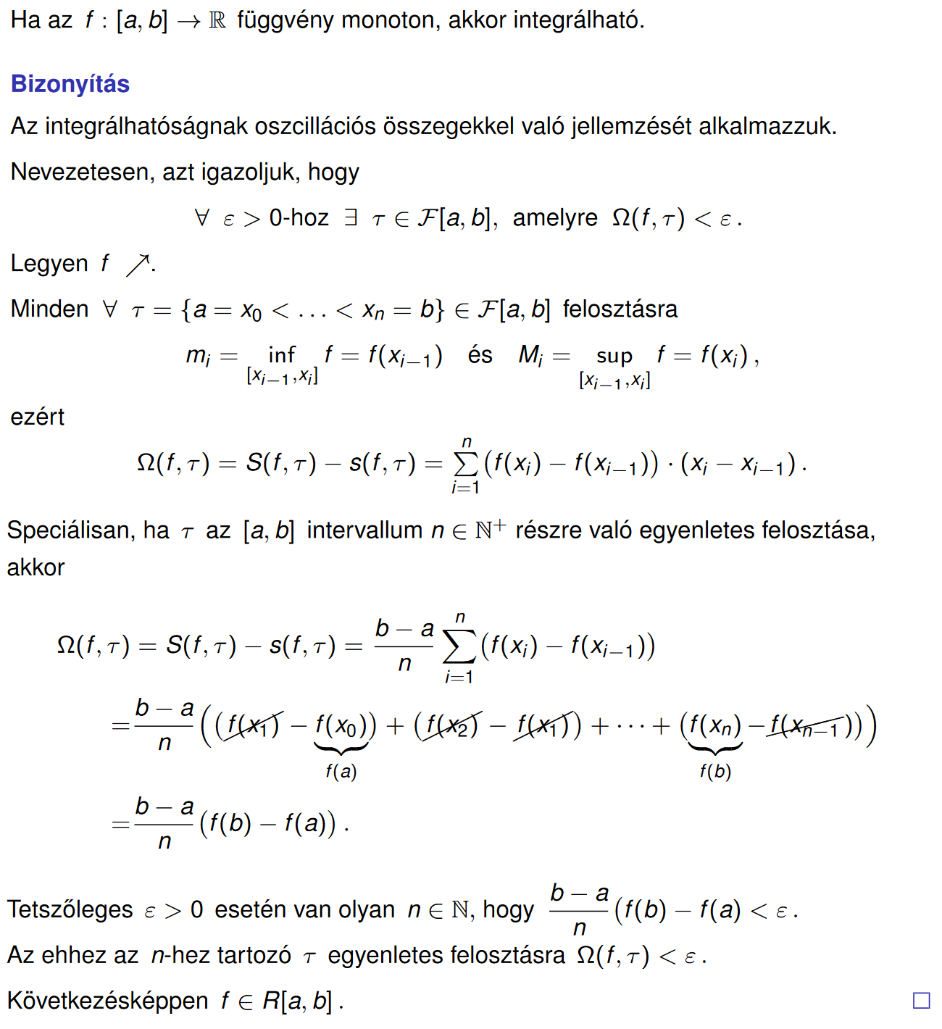
6. Az egyenletes folytonosságra vonatkozó Heine-tétel.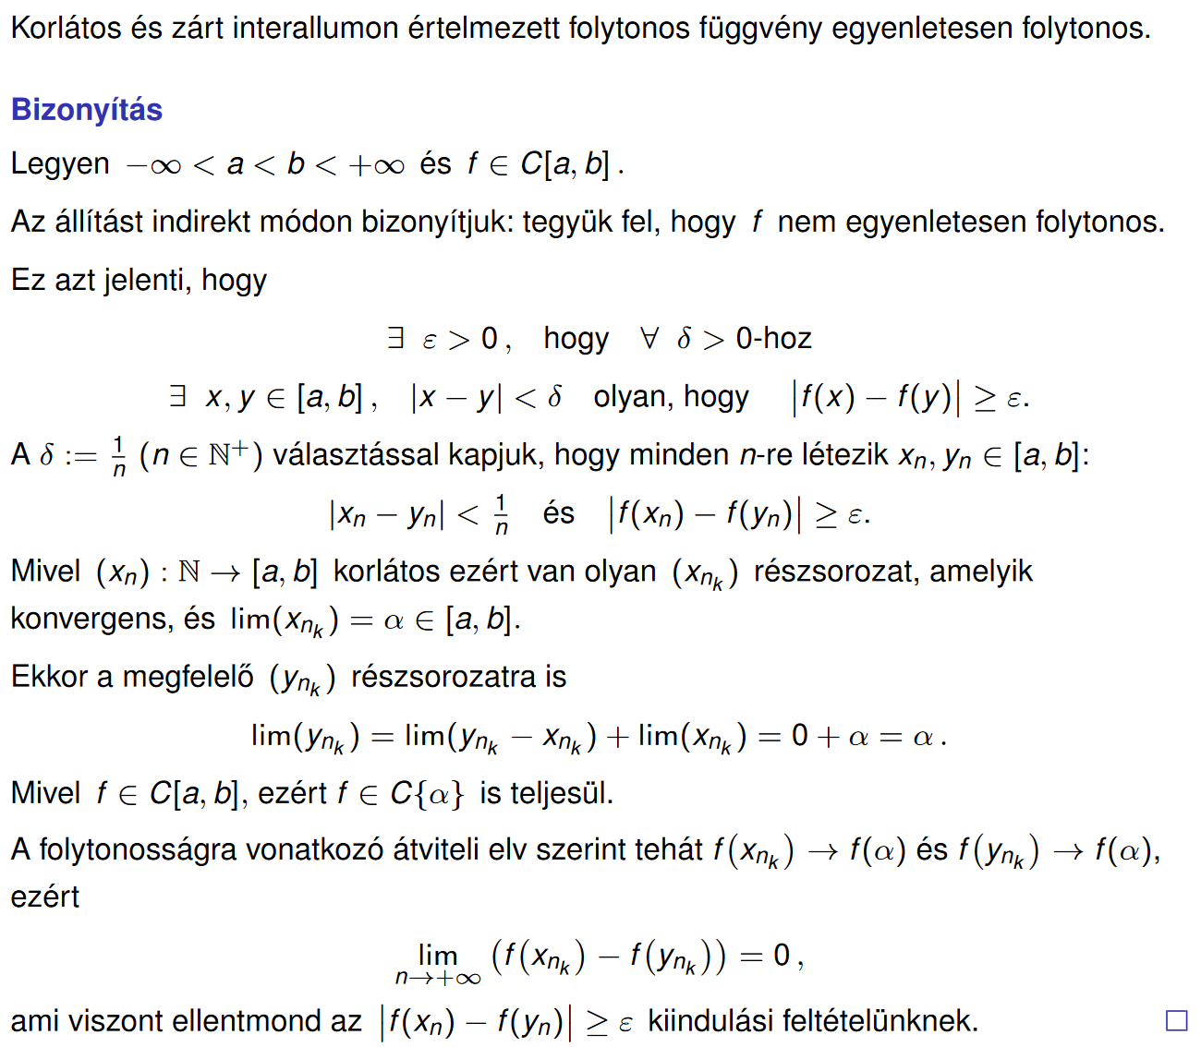
7. A folytonos függvények integrálhatóságára vonatkozó tétel.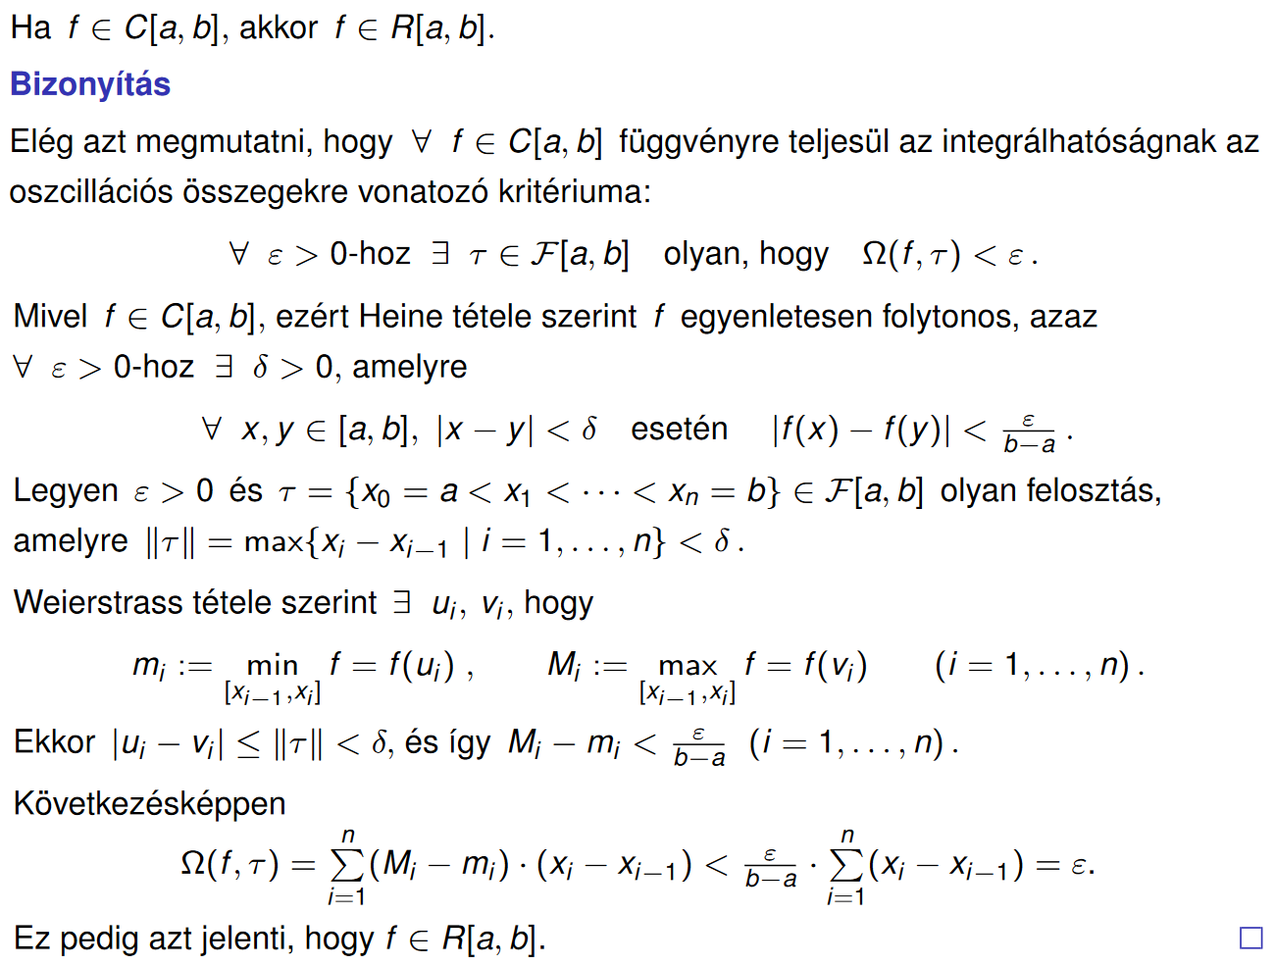
8. A Newton–Leibniz-tétel.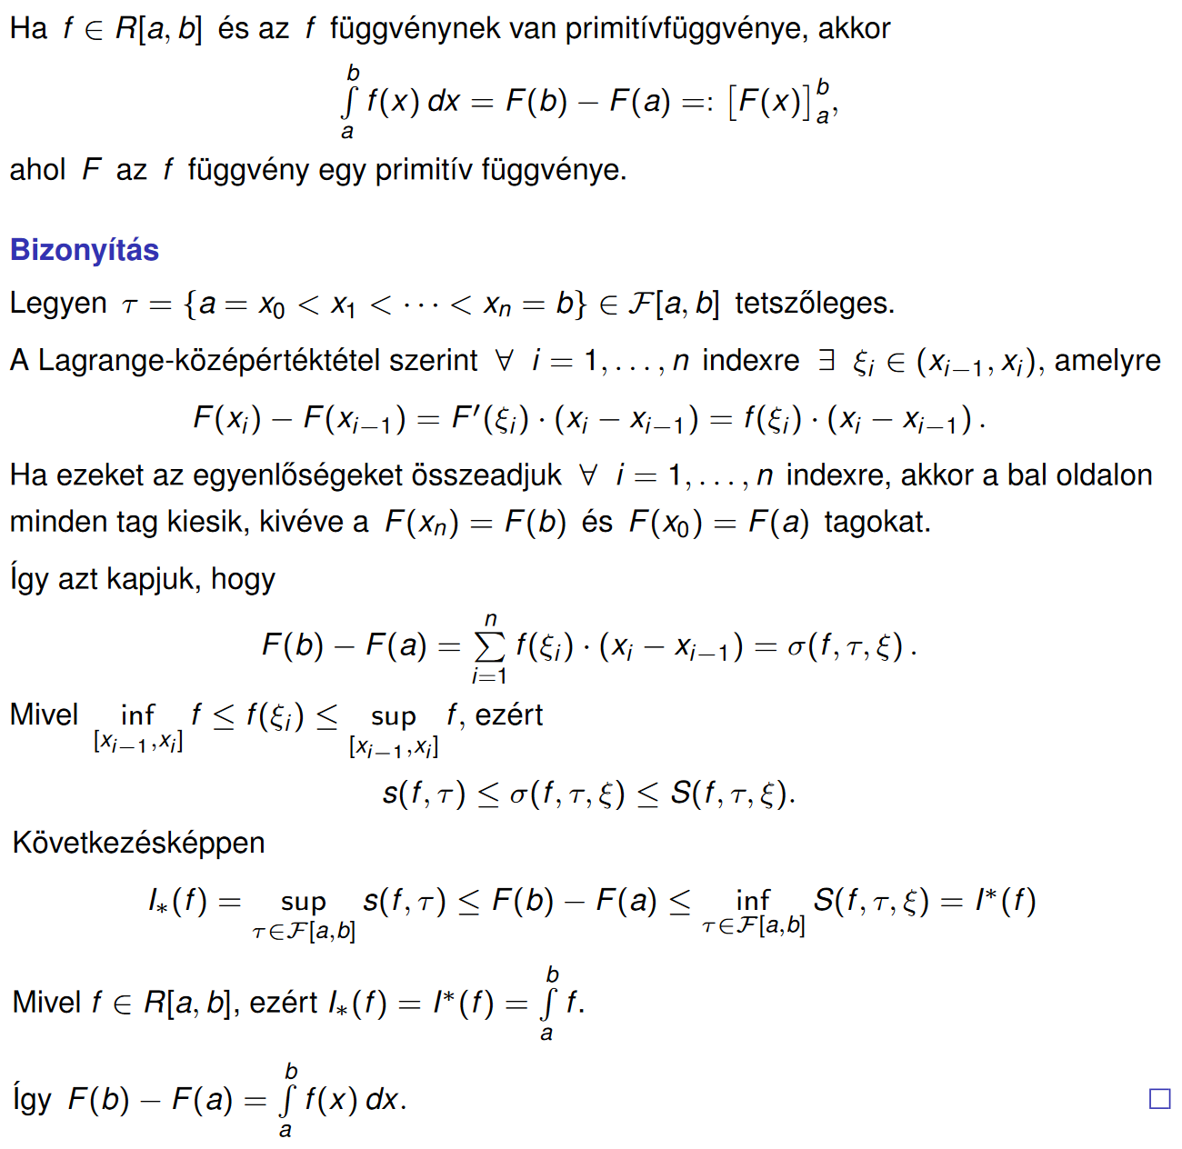
9. Az integrálfüggvény folytonosságára vonatkozó állítás.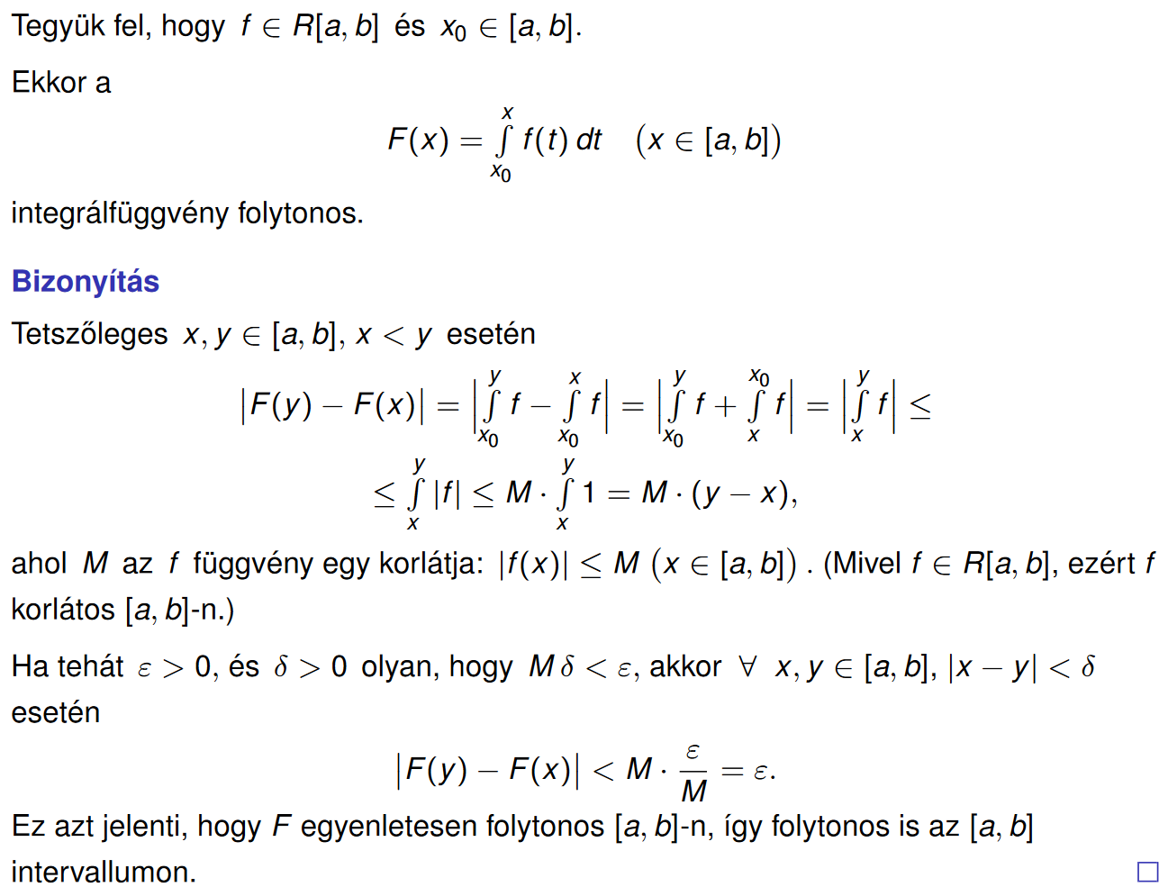
10. Az integrálfüggvény differenciálhatóságára vonatkozó állítás.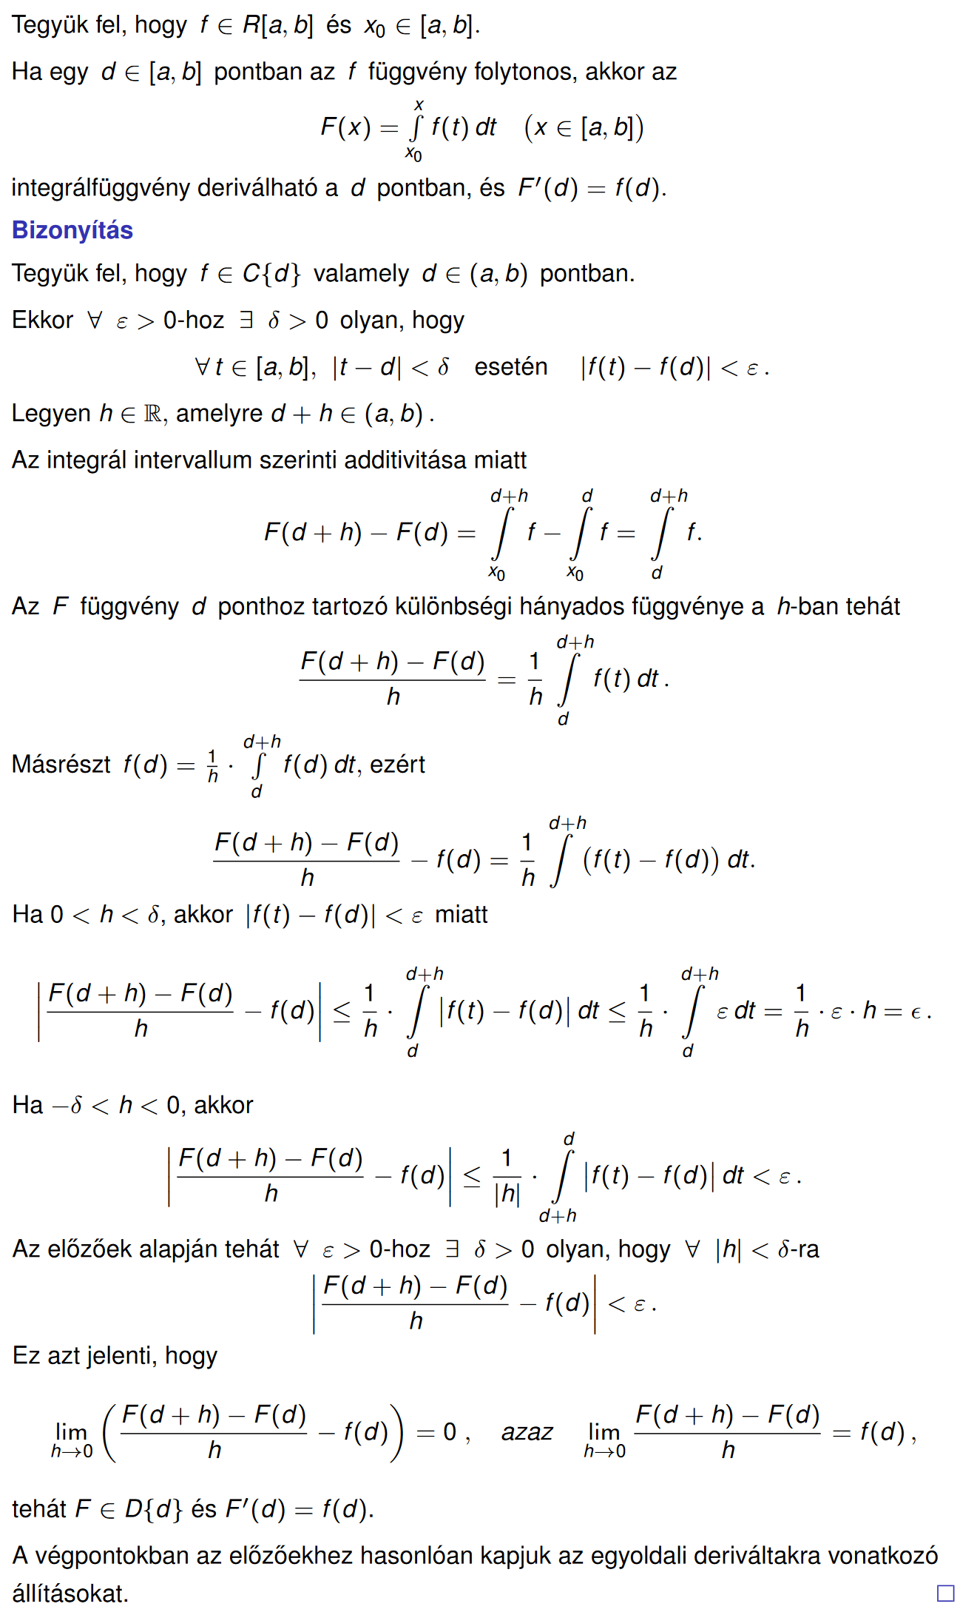
11. A parciális integrálásra vonatkozó tétel határozott integrálra. 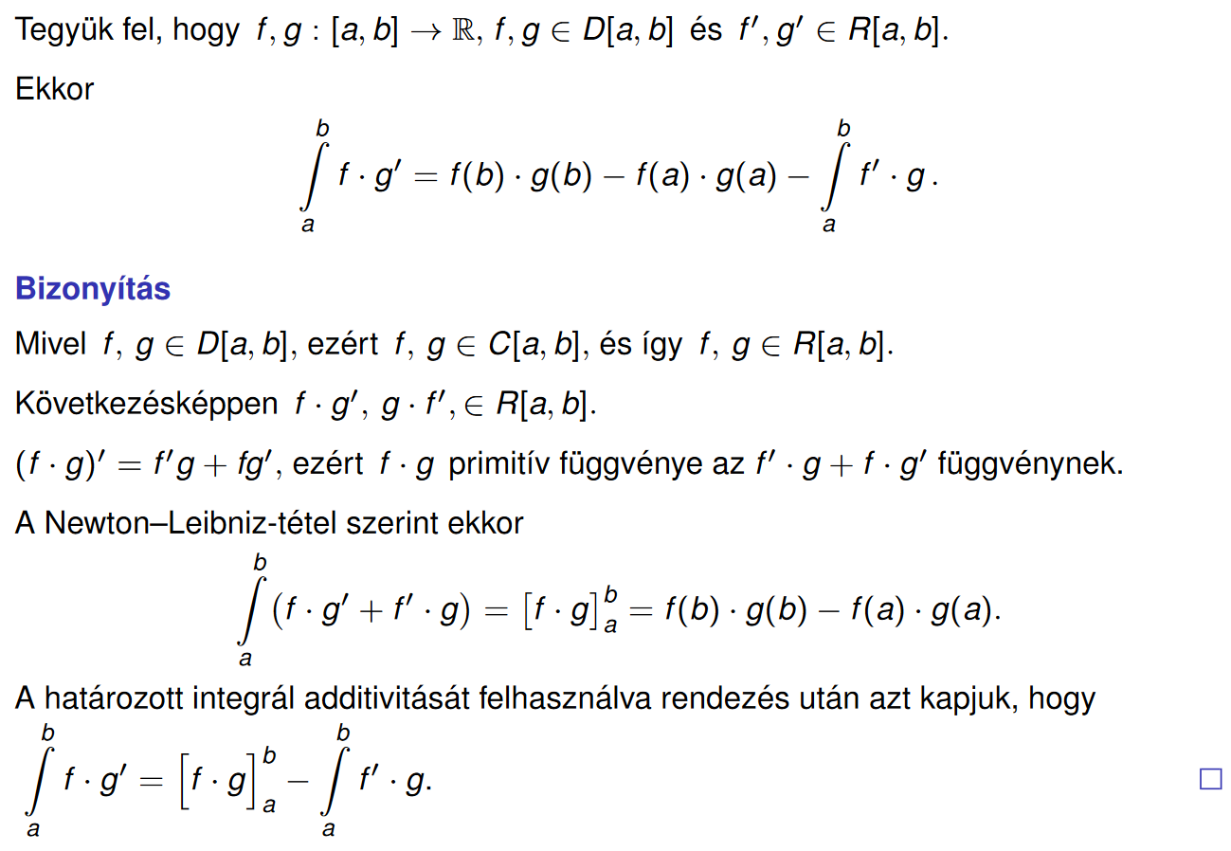
12. A helyettesítéses integrálás szabálya határozott integrálra.